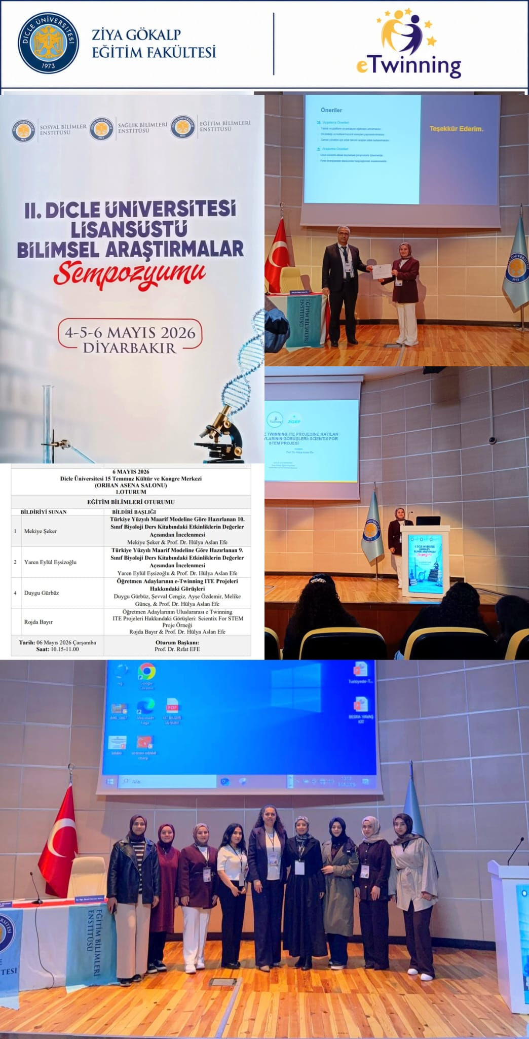
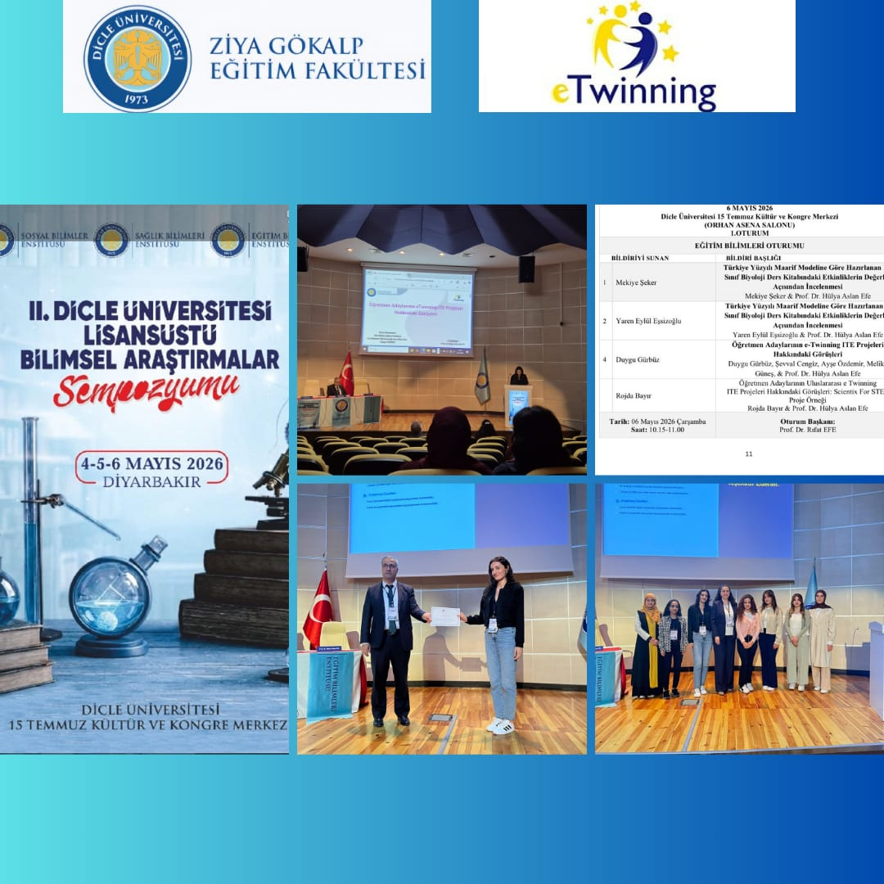
4-5-6 Mayıs 2026 tarihlerinde düzenlenen II. Dicle Üniversitesi Lisansüstü Bilimsel araştırmalar Sempozyumunda e Twinning ITE projelerinden elde edilen deneyimler sunuldu. Prof.Dr. Hülya ASLAN EFE danışmanlığında Fen bilgisi öğretmenliği 2. sınıf öğrencisi Duygu Gürbüz ve Şevval Cengiz, Gazi eğitim fakültesi Biyoloji öğretmenliği öğrencisi Ayşe Özdemir ve Melike Güneş ile birlikte "Öğretmen Adaylarının e Twinning ITE Projeleri Hakkındaki Görüşleri" başlıklı bildiriyi hazırlamışlardır. Duygu Gürbüz tarafından sunulan bildiride,“Teach the Future: AI Based Material Design for Sustainability and Life Skills” başlıklı ulusal eTwinning ITE projesi kapsamındaki deneyimlerini ve görüşlerini ortaya koyarak, yapay zekâ destekli materyal tasarımının sürdürülebilirlik eğitimi ile nasıl bütünleştirilebileceğine dair özgün bulgular sunulmuştur. Yine, Prof.Dr. Hülya Aslan Efe danışmanlığında fen bilgisi öğretmenliği 3. sınıf öğrencisi Rojda Bayır "Öğretmen Adaylarının Uluslararası e Twinning ITE Projeleri Hakkındaki Görüşleri: Scientix for STEM" başlıklı bildiriyi hazırlamışlardır. Rojda Bayır tarafından sunulan bildiride “Scientix for STEM” başlıklı uluslararası e Twinning ITE projesi kapsamındaki deneyimler ve görüşler tartışılmıştır.

